专家申请流程申报

一、专家第一次申请时，打开以下链接进入考站申请系统；
链接地址：http://www.zynlpj.com/professor
1/1进入页面显示如下图所示：

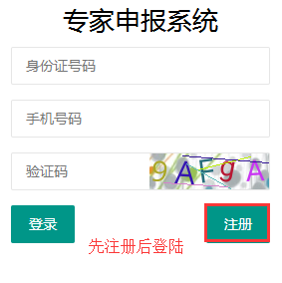

1/2点击上图所示的【注册】进入注册页面，如实填写相关的信息，点击保存，即可注册成功。点击【返回】进入登录页面。

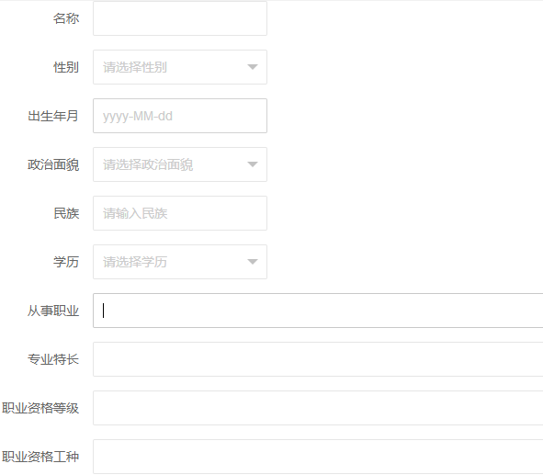

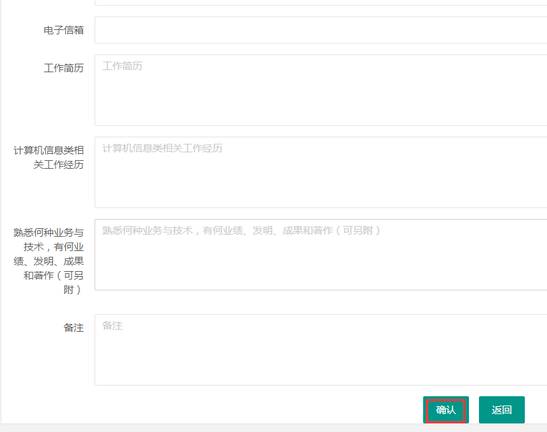
1/3输入登录信息，点击【登录】，如下图所示：

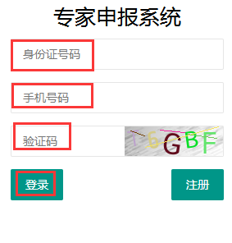
二 登录进入专家申报管理系统，进入信息主页，页面显示注册时填写的相关内容以及当前状态。可在此页面进行信息修改，修改完成后点击【确认保存】方可成功修改信息。
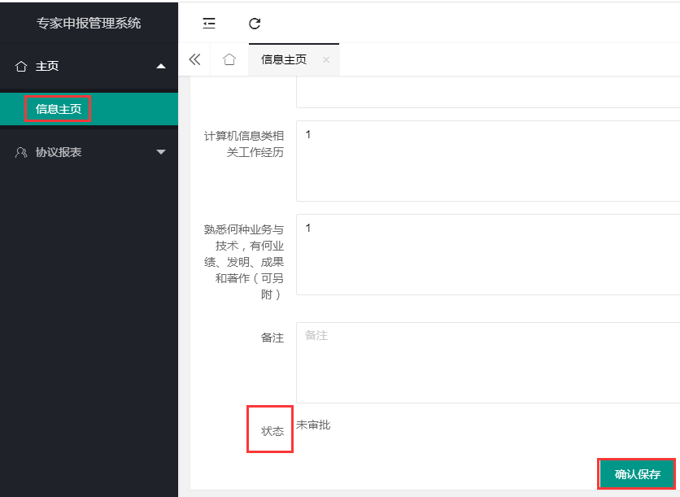
三 协议报表
3/1状态为：未审批
进入《协议报表》模块功能，点击【报表打印】，如果信息主页页面显示的状态为未审批，进入报表打印，页面提示：申报未审核成功，未能打印报表。请联系申报审核负责人进行审核。

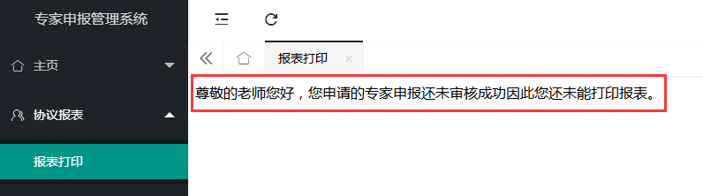
3/2状态为：已审批
进入《协议报表》模块功能，点击【报表打印】即可显示专家推荐表，点击左下角按钮【打印报表】进行计算机专家推荐表打印。 